تداعيات فيروس كورونا وتأثيره على المحافظات اللبنانية

فيولا مخزوم، أستاذة جامعية.
مازن جبور، خبير إحصائي.

لقد تأثر العالم أجمع بتداعيات إنتشار فيروس كورونا، مما أجبر معظم الناس على تغيير أنماط حياتهم، من عادات وسلوكيات. كذلك أثر على معظم أداء الوظائف، وفرض قيودًا على حركة الناس وحريتها. ومن المتوقع أن يُصبح هذا التغيير أو بعضٌ منه جزءًا لا يتجزأ من حياتنا العملية والإجتماعية، فالحياة ما قبل إنتشار فيروس كورونا ليست كما بعده.
أما في لبنان فقد ترافق إنتشار فيروس كورونا وتداعياته لا سيما إقفال معظم القطاعات التربوية والصناعية والسياحية مع تفاقم الأزمة الإقتصادية التي إنعكست سلبًا على نوعية حياة المواطن وعمله ومستقبله العلمي. وجعلت المواطن وجهًا لوجه مع العديد من التحديات، ولعل أبرزها توفير العملة الصعبة لدفع مستحقاته المالية من قروض بنكية، وأقساط مدرسية، وطبابة، في ظل الإنهيار المتسارع لليرة اللبنانية مقابل العملة الأجنبية.
وبناءً على ما تقدم لقد قُمنا بهذه الدراسة التي شملت كافة المحافظات اللبنانية. وقد شارك فيها (500) خمسمئة مواطنًا لبنانيًا، وقد توزعوا على المحافظات وفقًا للرسم البياني أدناه:
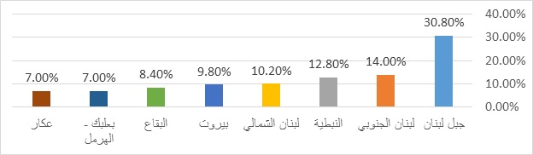
الرسم البياني رقم (1): توزيع المواطنين بحسب المحافظات

وقد شملت الدراسة 53.60% من المواطنين الإناث، يُقابلهم 46.40% من المواطنين الذكور، على النحو التالي:
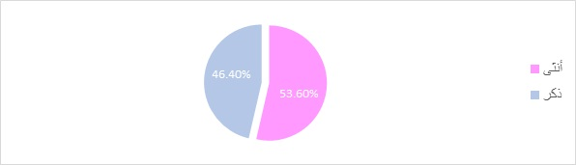
الرسم البياني رقم (2): توزيع المواطنين بحسب متغير الجنس

أما أعمار المواطنين الذين شاركوا في هذه الدراسة فقد تراوحت ما بين 18 سنة وحتى 50 سنة وما فوق، على النحو التالي:
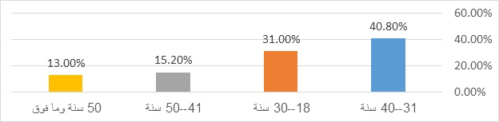
الرسم البياني رقم (3): توزيع المواطنين بحسب متغير العمر

ومن أجل معرفة مدى تأثير فيروس كورونا على المواطنين، كان لا بد من معرفة نسبة الذين يعانون من أمراض مزمنة من المواطنين المشاركين في الدراسة، وكانت النتيجة على النحو التالي:
الرسم البياني رقم (4): نسبة المواطنين الذين يعانون من الأمراض المزمنة

وعليه، بلغت نسبة المواطنين الذين شاركوا في الدراسة ويعانون من أمراض مزمنة (7.8%) مقابل (92.2%) من الذين لا يعانون من أمراض مزمنة. أما هذه الأمراض فهي كما يظهرها الرسم البياني أدنا على النحو التالي:
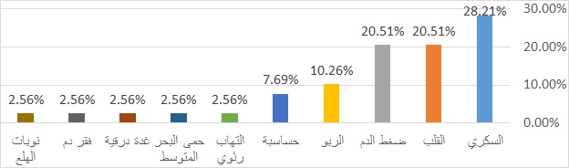
الرسم البياني رقم (5): توزيع المواطنين بحسب متغير (نوع المرض المزمن)

إنّ المواطنين الذين شملتهم العينة ويعانون من أمراض مزمنة موزعة على عشرة أنواع من الأمراض. بلغت أعلى نسبة (28.21%) من المواطنين الذين يعانون من مرض السكري، وأدنى نسبة (2.56%) من المواطنين الذين يعانون من نوبات الهلع. وبات معلومًا للجميع بأنّ الخوف الأكبر من هذا الفيروس هو على الأشخاص الذين يعانون من أمراض مزمنة بسبب ضعف جهاز المناعة لديهم، مما يسمح للفيروسات كافة بالتسلل الى أجسامهم والعمل على تدمير جهاز المناعة لديهم. كذلك لا يُمكننا إهمال من يصابون بنوبات الهلع نتيجة الخوف الشديد من تعرضهم لهذا الفيروس أو غيره. وذلك يولد لديهم إضطراباً نفسياً، ويسبب لهم قلقاً شديداً على نفسهم وأسرهم. ويظهر لنا الرسم البياني أدناه العلاقة بين الشعور بالهلع لدى المواطنين وتأثيره على أنماط حياتهم على النحو التالي:
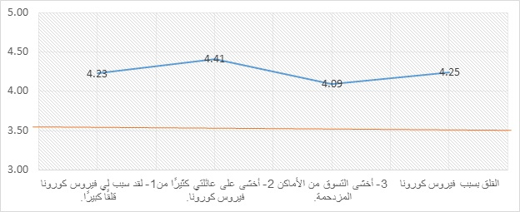
الرسم البياني رقم (6): القلق الذي تسبب به فيروس كورونا للمواطنين

من خلال الرسم البياني أعلاه نجد أنّ الخوف والحرص الشديد مفيدان في حالة إنتشار فيروس كورونا، الذي يفرض علينا نمطاً جديداً من الحياة الاجتماعية وهو التباعد وإلتزام المنازل، وعدم الخروج منها الا للحالات القصوى. فكان من الجيد إلتزام المواطنين لمنازلهم خوفًا على أنفسهم وعلى عائلاتهم، علمًا أن هناك فرقٌ بين الحرص الشديد لتجنب التعرض لهذا الفيروس، والهلع الذي يؤدي في بعض الأحيان الى نتائج لا تُحمد عقباها.

كما أبدى المواطنين إلتزامًا مقبولًا بتعليمات وزارتي الصحة والداخلية فكانت النتائج على النحو التالي:
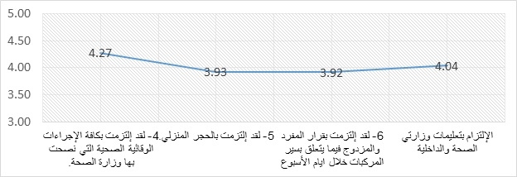
الرسم البياني رقم (7): الإلتزام من قبل المواطنين بتعليمات وزارتي الصحة والداخلية

وهذا الإلتزام هو الذي جنب البلد منذ تاريخ 21 شباط حتى يومنا هذا من كارثة الإنزلاق في نفق إنتشار الوباء مجتمعيًا. وهذا ما نعول عليه في المستقبل القريب من بقاء المواطنين على هذا الإلتزام مع تصاعد أعداد الإصابات بدءًا من شهر حزيران بوتيرة مرتفعة جدًا.
وقد أظهرت الدراسة بأنّ إلتزام الإناث من المواطنين بلغت أعلى من معدل إلتزام الذكور، إلا أنّ نسبة قلق الإناث كانت مرتفعة أكثر من نسبة قلق الذكور، كما تبين من خلال الدراسة بأنّ المواطنين الذين يعانون من أمراض مزمنة قد إلتزموا بتعاليم وزارتي الصحة والداخلية أكثر من الذين لا يعانون من تلك الأمراض . وقد تفاوتت نسب إلتزام المواطنين بحسب المحافظات على النحو التالي:
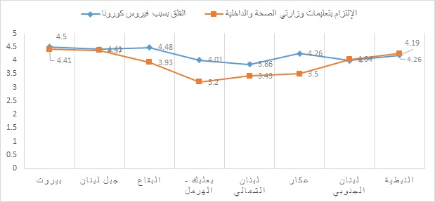
الرسم البياني رقم (8): كيفية تأثير فيروس كورونا على المحافظات اللبنانية

أما على الصعيد الإقتصادي وهو الشق الهام بالنسبة الى كل مواطن لبناني في ظل الأزمة الاقتصادية التي أثرت على معظم المواطنين والخوف الأكبر من تداعياتها المستقبلية، فكانت النتائج كما هو مبين في الرسم البياني أدناه:
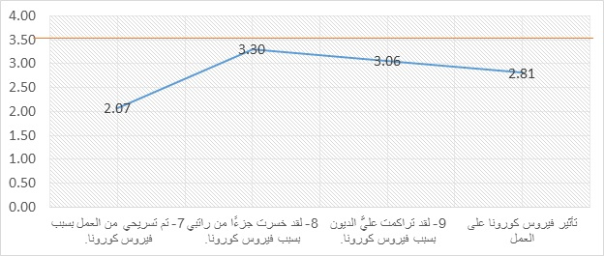
الرسم البياني رقم (9): تأثر الفئات العاملة من المواطنين بفيروس كورونا

إنّ (2.07) من المواطنين قد تم تسريحهم من العمل بسبب جائحة كورونا. كما تبين لدينا بأنّ (3.30) من المواطنين الذين خسروا جزءًا من رواتبهم بسبب فيروس كورونا، ويوجد (3.06) من المواطنين الذين تراكمت عليهم الديون بسبب هذه الجائحة. وكل هذا قد ترافق مع تداعيات الأزمة الإقتصادية أيضًا التي تسببت بإرتفاع الأسعار لا سيما المواد الغذائية والخدمات الحياتية، وقد أجبرت المواطن التخلي عن العديد من عاداته اليومية وتغيير روتين حياته بما يتناسب مع وضعه الإقتصادي، كما أثرت تأثيرًا كبيرًا على المستقبل التعليمي للأجيال الناشئة التي ما زالت في المدارس والجامعات أو حتى المعاهد لناحية دفع الأقساط المدرسية أو حتى شراء القرطاسية ومتطلبات العام الدراسي المُقبل بسبب إنخفاض القيمة الشرائية لليرة اللبنانية مقابل إرتفاع سعر الدولار.

نتائج الدراسة
لقد خلصت الدراسة الى نتيجة مفادها بأنّ القرارات التي نتخذها تؤثر على جودة حياتنا، والتغلب على العقبات والأزمات التي نواجهها من خلال اتخاذ القرار الصحيح الناضج. إذ تبين لنا بأنّ المواطنين الذين يعانون من أمراض مزمنة قد إلتزموا بإجراءات الوقاية بنسبة مقبولة وهذا مؤشر جيد ودليل وعي لدى المواطن، كما تبين لدينا أيضًا من خلال النتائج الإحصائية بأنّ النساء يُعانون من القلق بسبب فيروس كورونا أكثر من الرجال، إلا أنهن يمتلكون قدرة على إتخاذ القرارات الصحيحة بطريقة منطقية أكثر من الرجال.
ولكن وجب علينا أن نبقى محافظين على ما بذلناه من جهد منذ بدء إنتشار فيروس كورونا كي نتغلب عليه ونحد من إنتشاره، والعمل على الإلتزام بالأنظمة والقوانين الصادرة عن منظمة الصحة العالمية ووزارة الصحة اللبنانية. لا سيما وأننّا اليوم أمام منعطف خطير جدًا مع تمدد أكبر لهذا الوباء وعلينا جميعًا أنّ نتحمل مسؤولياتنا دولةً ومواطنين، وقد ازدادت الخسائر في الأرواح بمعدل مثير للقلق بينما المرض آخذ في الانتشار ليشمل كافة القرى في كافة المحافظات اللبنانية. ومن الواضح أنه ينبغي على الدولة الان وأكثر من أي وقتٍ مضى إعطاء الأولوية القصوى للحفاظ على صحة وسلامة الناس قدر الإمكان. وإن كان فرض علينا فتح البلاد لأسباب إقتصادية فعلينا تحمل مسؤولياتنا إتجاه ذلك، وعلينا إلتزام التباعد الاجتماعي وتطبيق كافة معايير الوقاية الصحية لا سيما أننا نتعامل مع عدو خفي لا نراه بالعين المجردة فهو أشبه بحرب بلا بارود ونار بلا دخان.

